2022年浙江省衢州市江山市小升初数学试卷
一、填空题（除标注分数外，其余每空1分，共21分）
1．（2分）12： $=\frac{3}{4}=$ $÷\frac{4}{5}=$ %＝ 折。
2．（2分）在3.104、$3\frac{3}{7}$、π、3.3、31.4%中，最小的数是 ，比π大的数有 个。
3．（2分）李老师带了800元，去商店买了a个足球，每个足球70元，还剩 元。当a＝ 时，剩下的钱最少。
4．（2分）a、b是两个非零自然数，如果a＝2b，则a、b的最大公因数是 ；如果a+1＝b，那么a、b的最小公倍数是 。
5．（1分）一个正方体棱长3cm，它的棱长总和是 cm。
6．（2分）如图中表格，如果a与b成正比例关系，则x＝ ；如果a与b成反比例关系，则x＝ 。
a | 4 | 60
b | 12 | x
7．（4分）一辆汽车从A地开往B地，如图表示的是汽车行驶路程和时间之间的关系。
（1）汽车每小时行 千米。
（2）汽车行驶路程和所用时间成 比例关系。
（3）如果要将A、B两地的距离画在线段比例尺的地图上，应该画 厘米。
（4）把线段比例尺改成数值比例尺是1 。
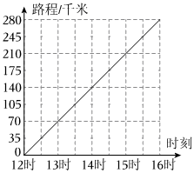
8．（3分）如图，小明在解决“已知圆的周长为18.84cm
，求这个圆的面积。”这个问题时，没有直接用圆面积公式进行计算，而是根据圆面积计算公式推导过程，分步计算。请先在括号里填一填，再在横线上补上最后一步算式，求出圆的面积。（π取3.14）
第一步：18.84÷2＝9.42（cm）……平行四边形的
第二步：18.84÷3.14÷2＝3（cm）……平行四边形的
第三步：
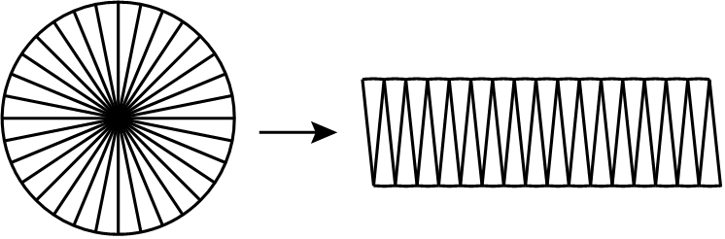
9．（1分）一个长方体的展开图如图所示（单位：厘米），这个长方体的表面积是 平方厘米。

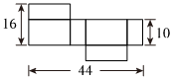
10．（1分）如图，一个长7厘米、宽3.4厘米的长方形沿对角线对折后，得到一个平面图形，阴影部分的周长是 厘米。

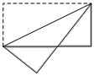
11．（1分）从18的因数中选出2个质数和2个合数，组成一个比例，组成比例的两个内项的积是 。
二、选择题（每题2分，共16分）
12．（2分）下列算式中，得数与1.25×6.4不相同的是（ ）
A．$6.4×\frac{5}{4}$ B．6.4÷0.8
C．1.25×8×0.8 D．0.125×640
13．（2分）某工程队要修一条长2100m的公路，前2天一共修了450m。余下的要求5天完成，平均每天要修多少米？解决这个问题，要用到的数学信息有（ ）
A．2100m 2天 5天 B．2100m 2天 450m 5天
C．2100m 450m 5天 D．2天 450m 5天
14．（2分）如图，A、B是数轴上的两个数，A和B相差100。这里的“0”表示什么意思？数A表示多少？下列选项中正确的是（ ）
A．起点﹣60 B．起点﹣30 C．分界﹣60 D．分界﹣30
15．（2分）如图是甲、乙两个公司男、女员工人数占比统计图，甲公司和乙公司的女员工人数相比，（ ）
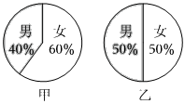
A．甲公司的多 B．乙公司的多
C．一样多 D．无法比较
16．（2分）下列表述中，正确的有（ ）项。
①两个等底等高的三角形一定可以拼成一个平行四边形。
②长方形的面积一定时，它的长和宽成反比例。
③一批零件，其中合格90个，不合格10个。这批零件的合格率是90%。
④若$\frac{m}{7}$是一个假分数，则m最小为8。
A．1 B．2 C．3 D．4
17．（2分）下面各立体图形的体积不能用“底面积×高”计算的是（ ）
A．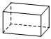 B．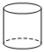 C．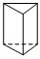 D．
18．（2分）用数字1、2、3、4中任意两个数字求积，得到的积可能性最大的是（ ）
A．偶数 B．奇数 C．合数 D．3的倍数
19．（2分）某地出租车的收费标准如下：3km以内12元，超过3km的部分，每千米2.5元（不足1km按1km计算）。笑笑坐车去博物馆，行了7.8km，需付多少钱？下面符合坐车总费用的数量关系图是（ ）
A．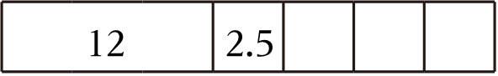
B．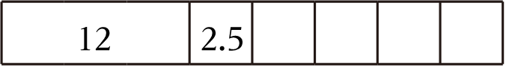
C．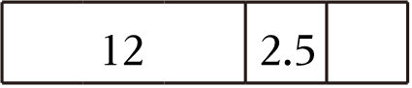
D．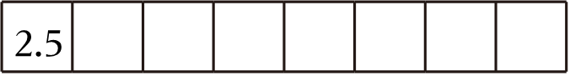
三、计算题（共24分）
20．（6分）直接写出得数。
1﹣1÷2＝ | 2.5+3.8＝ | $\frac{3}{8}+\frac{5}{8}×0=$
$\frac{16}{9}÷\frac{2}{3}=$ | 0.4×3.1×2.5＝ | $\frac{2}{7}×\frac{2}{3}÷\frac{2}{7}×\frac{2}{3}=$
21．（6分）求未知数x的值。
7x+56＝189
$x-\frac{2}{5}x=\frac{7}{10}$
$\frac{2}{3}$：x$=\frac{16}{9}$：$\frac{2}{7}$
22．（12分）递等式计算。
$\frac{9}{10}÷[\frac{1}{2}×(\frac{6}{5}-\frac{3}{10})]$ | 120×12﹣14.4÷0.45 | 6.62﹣0.53﹣2.47
$24×(\frac{3}{4}+\frac{1}{6}-\frac{5}{12})$ | 125×32×25 | 32÷25
四、图形与操作（共13分）
23．（3分）求图中阴影部分的周长。（π取3.14）
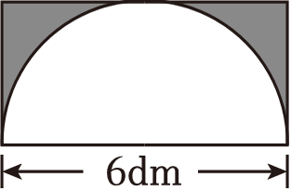
24．（10分）在边长为1cm的方格纸中按要求画一画，填一填。
（1）以AB所在直线为对称轴，画出图形①的轴对称图形，得到图形②。
（2）将图形②先向上平移2格，再向右平移4格，得到图形③。
（3）画出图形①绕点B逆时针旋转90°后的图形，得到图形④。旋转后点C可以用数对（ ， ）表示。
（4）按2：1的比画出图形①放大后的图形，得到图形⑤。图形⑤和图形①的面积之比是 。
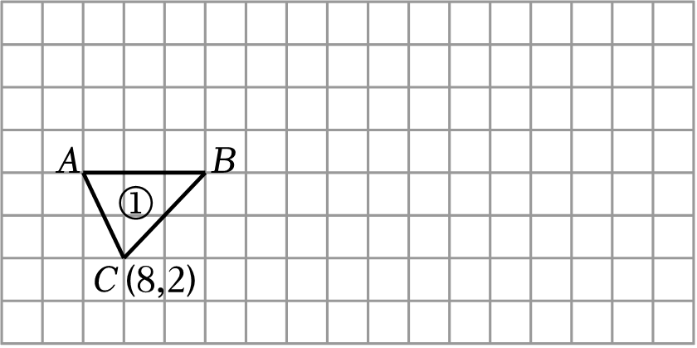
五、解决问题（共26分）
25．（4分）阳光小学6月1日举办“衢州有礼，你我共行”公益图书捐赠活动。五年级共捐赠425本，比四年级多捐赠147本，两个年级一共捐赠多少本？
26．（4分）某种茶叶500g售价137元，李叔叔购买了2千克这种茶叶，应付多少元？
27．（4分）一个正方体容器的棱长为4cm，装满水后倒入另一个深6cm的圆锥体容器中，刚好倒满，则圆锥体容器的底面积为多少平方厘米？（容器的厚度均忽略不计）
28．（4分）如图，以长方形的宽为轴旋转一周。
（1）旋转后的立体图形是 。
（2）请计算出这个立体图形的体积。（结果保留π）
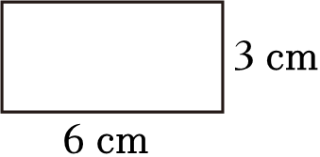
29．（5分）如图是根据某公司产品2020年的销售情况绘制的两种统计图。
（1）先算一算第二季度的销售额是多少万元？再把图2补充完整。
（2）已知该公司2021年全年销售额3600万元，比2020年增长了百分之几？
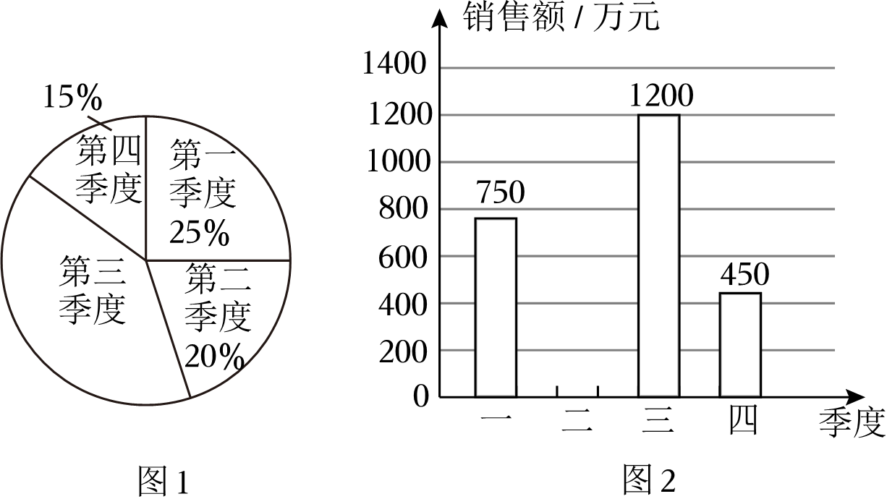
30．（5分）实验小学六年级4个班学生参加“共享无烟环境”为主题的创新实践作品征集活动。如图是各班提交作品件数的相关信息。
①六（2）班提交了48

件作品。
②六（1）班提交的作品件数比六（2）班多1/4。
③六（3）班和六（2）班提交的作品件数比为5：3。
（1）算式“48×（1$+\frac{1}{4}$）”解决的数学问题是 ？
（2）六（4）班提交的作品件数列式为“48÷（1﹣20%）”。根据这个算式，需要补充的数学信息是： 。
（3）算一算：六（3）班提交了多少件作品？
2022年浙江省衢州市江山市小升初数学试卷
参考答案与试题解析
一、填空题（除标注分数外，其余每空1分，共21分）
1．（2分）12： 16 $=\frac{3}{4}=$ $\frac{3}{5}$ $÷\frac{4}{5}=$ 75 %＝ 七五 折。
【解答】解：12：16$=\frac{3}{4}=\frac{3}{5}÷\frac{4}{5}=$75%＝七五折
故答案为：16，$\frac{3}{5}$，75，七五。
2．（2分）在3.104、$3\frac{3}{7}$、π、3.3、31.4%中，最小的数是 31.4% ，比π大的数有 2 个。
【解答】解：$3\frac{3}{7}$π≈3.43
31.4%＝0.314
0.314＜3.104＜π＜3.3＜3.4
即31.4%＜3.104＜π＜3.3$＜3\frac{3}{7}$
答：最小的数是31.4%，比π大的数有2个。
故答案为：31.4%，2。
3．（2分）李老师带了800元，去商店买了a个足球，每个足球70元，还剩 （800﹣70a） 元。当a＝ 11 时，剩下的钱最少。
【解答】解：李老师带了800元，去商店买了a个足球，每个足球70元，还剩（800﹣70a）元。
当a＝11时，
800﹣70×11
＝800﹣770
＝30（元）
答：当a＝11时，剩下的钱最少。
故答案为：（800﹣70a），11。
4．（2分）a、b是两个非零自然数，如果a＝2b，则a、b的最大公因数是 b ；如果a+1＝b，那么a、b的最小公倍数是 ab 。
【解答】解：因为a＝2b，所以a÷b＝2，则a、b的最大公因数是b；
如果a+1＝b，即a与b互质，那么a、b的最小公倍数是ab。
故答案为：b，ab。
5．（1分）一个正方体棱长3cm，它的棱长总和是 36 cm。
【解答】解：3×12＝36（厘米）
答：正方体棱长总和是36cm。
故答案为：36。
6．（2分）如图中表格，如果a与b成正比例关系，则x＝ 180 ；如果a与b成反比例关系，则x＝ 0.8 。
a | 4 | 60
b | 12 | x
【解答】解：60÷（4÷12）
＝60$÷\frac{1}{3}$
＝60×3
＝180
4×12÷60
＝48÷60
＝0.8
故答案为：180；0.8。
7．（4分）一辆汽车从A地开往B地，如图表示的是汽车行驶路程和时间之间的关系。
（1）汽车每小时行 70 千米。
（2）汽车行驶路程和所用时间成 正 比例关系。
（3）如果要将A、B两地的距离画在线段比例尺的地图上，应该画 3.5 厘米。
（4）把线段比例尺改成数值比例尺是1 ：8000000 。
【解答】解：（1）16时﹣12时＝4时
280÷4＝70（千米/时）
（2）利用速度＝路程÷时间，速度一定，则汽车行驶路程和所用时间成正比例关系。
（3）依据图示可知，图上1厘米代表实际距离80千米，两地的实际距离是280千米，两地的图上距离：280÷80＝3.5（厘米）；
（4）依据图示可知，图上1厘米代表实际距离80千米，80千米＝8000000厘米，改成数值比例尺是1：8000000。
故答案为：（1）70；（2）正；（3）3.5；（4）8000000。
8．（3分）如图，小明在解决“已知圆的周长为18.84cm，求这个圆的面积。”这个问题时，没有直接用圆面积公式进行计算，而是根据圆面积计算公式推导过程，分步计算。请先在括号里填一填，再在横线上补上最后一步算式，求出圆的面积。（π取3.14）
第一步：18.84÷2＝9.42（cm）……平行四边形的 底
第二步：18.84÷3.14÷2＝3（cm）……平行四边形的 高
第三步： 9.42×3＝28.26（平方厘米）
【解答】解：第一步：18.84÷2＝9.42（cm）……平行四边形的底
第二步：18.84÷3.14÷2＝3（cm）……平行四边形的高
第三步：9.42×3＝28.26（平方厘米）
故答案为：底，高，9.42×3＝28.26（平方厘米）。
9．（1分）一个长方体的展开图如图所示（单位：厘米），这个长方体的表面积是 632 平方厘米。

【解答】解：16﹣10＝6（厘米）
（44﹣6×2）÷2
＝（44﹣12）÷2
＝32÷2
＝16（厘米）
（10×6+16×6+10×16）×2
＝（60+96+160）×2
＝316×2
＝632（平方厘米）
答：这个长方体的表面积是632平方厘米。
故答案为：632。
10．（1分）如图，一个长7厘米、宽3.4厘米的长方形沿对角线对折后，得到一个平面图形，阴影部分的周长是 20.8 厘米。

【解答】解：（7+3.4）×2
＝10.4×2
＝20.8（厘米）
答：阴影部分的周长是20.8厘米。
故答案为：20.8。
11．（1分）从18的因数中选出2个质数和2个合数，组成一个比例，组成比例的两个内项的积是 18 。
【解答】解：18的因数有1、2、3、6、9、18，其中质数有2、3，合数有6、9、18。
根笔比例的意义，组成的比例可以为：2：3＝6：9
以上内容仅为本文档的试下载部分，为可阅读页数的一半内容。如要下载或阅读全文，请访问：https://d.book118.com/038063055143006023

